- Resmi seçin
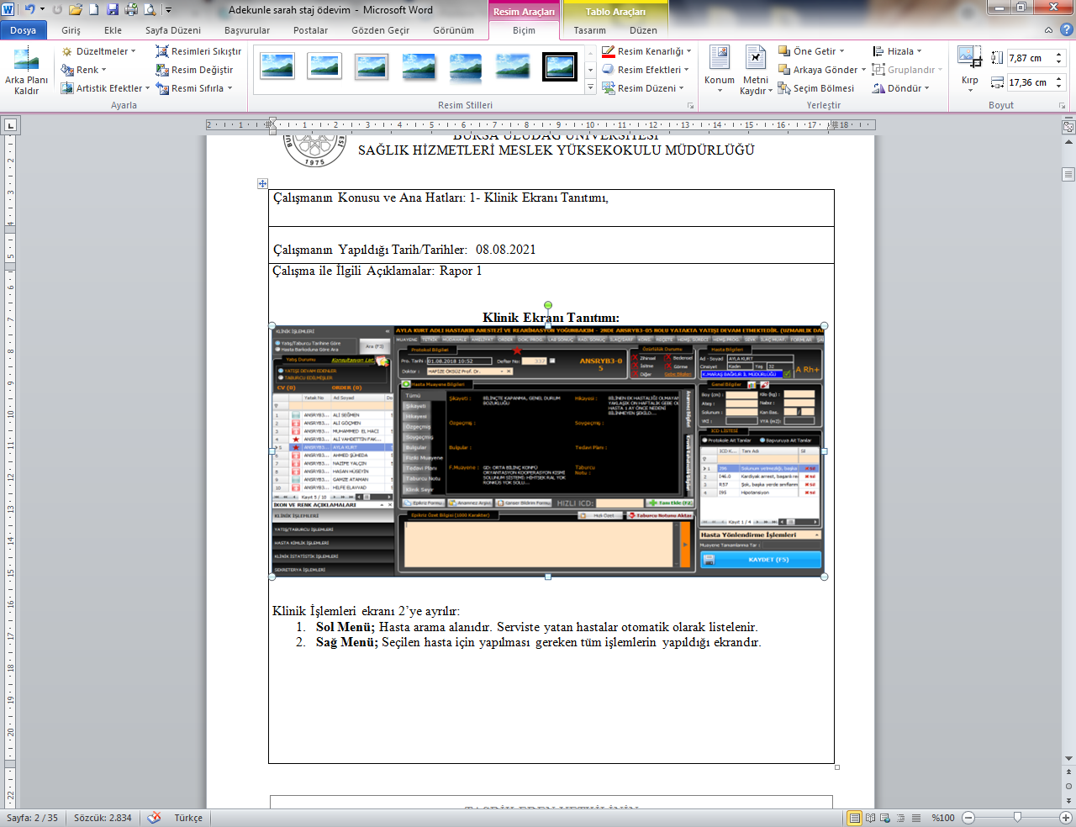
2
1
3
- Resim Araçları menüsünden “Resimleri Sıkıştır” komutunu verin. Açılan (alttaki pencere) pencerede (e-posta (96ppi) seçeneğini seçin.
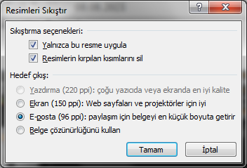

- (Yalnızca bu resme uygula) seçeneğinin onayını iptal edin-kaldırın ve TAMAM komutunu tıklatarak onaylayın. (alttaki pencere)
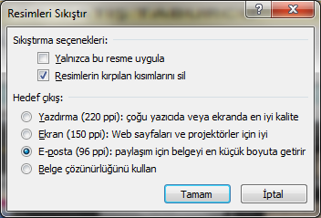
- Dosyanızı Farklı Kaydet komutu vererek kaydedin ve Sonuç alttaki gibi…

1- önce
2- sonra

